2027届高一年级第一次周考数学试卷



（考试时间：120分钟 试卷满分：150分）

**第**Ⅰ**卷**

一、选择题：本题共8小题，每小题5分，共40分.在每小题给出的四个选项中，只有一项是符合题目要求的.。

1．已知集合，则中元素的个数为（    ）

A．4 B．5 C．6 D．无数个

2．命题“有一个偶数是素数”的否定是（    ）

A．任意一个奇数是素数 B．任意一个偶数都不是素数

C．存在一个奇数不是素数 D．存在一个偶数不是素数

3．设，，，则*P*、*Q*的大小为（    ）

A． B． C． D．

4．下列集合关系中错误的是（    ）

A． B． C． D．

5．《忠经·广至理章第十二》中有言“不私，而天下自公”，在实际生活中，新时代的青年不仅要有自己“不私”的觉悟，也要有识破“诈公”的智慧.某金店用一杆不准确的天平（两边臂不等长）称黄金，顾客要购买黄金，售货员先将的砝码放在左盘，将黄金放于右盘使之平衡后给顾客，然后又将的砝码放入右盘，将另一黄金放于左盘使之平衡后又给顾客，则顾客实际所得黄金（    ）

A．大于 B．小于 C．等于 D．以上都有可能

6．集合论是德国数学家康托尔（*G*.*Cantor*）于19世纪末创立的.在他的集合理论中，用表示有限集合中元素的个数，例如：，则.若对于任意两个有限集合，有.某校举办运动会，高一（1）班参加田赛的学生有14人，参加径赛的学生有9人，两项都参加的有5人，那么高一（1）班参加本次运动会的人数共有（    ）

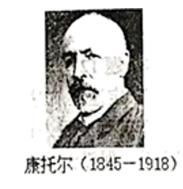

A．28 B．23 C．18 D．16

7．命题“，”为真命题的一个充分不必要条件是（    ）

A． B． C． D．

8．对于任意实数，不等式恒成立，则实数的取值范围是（   ）

A． B． C． D．

二、多选题：本题共3小题，每小题6分，共18分.在每小题给出的选项中，有多项符合题目要求.全部选对的得6分，部分选对的得部分分，有选错的得0分.

9．如果，则下列选项不正确的是（ ）

A．若，则 B．若，则

C．若，则 D．若，则

10．下列命题为真命题的是（    ）

A．，，

B．当时，，

C．“”的充要条件是“”

D．“”是“”的必要不充分条件

11．设*A*为非空实数集，若，都有，则称*A*为封闭集．其中正确结论的是（    ）

A．集合为封闭集

B．集合为封闭集

C．若集合*A1*，为封闭集，则为封闭集

D．若*A*为封闭集，则一定有

**第Ⅱ卷**

三、填空题：本题共3小题，每小题5分，共15分.

12．已知，，则的范围是 .

13．已知全集，则如图中阴影部分表示的集合是 .

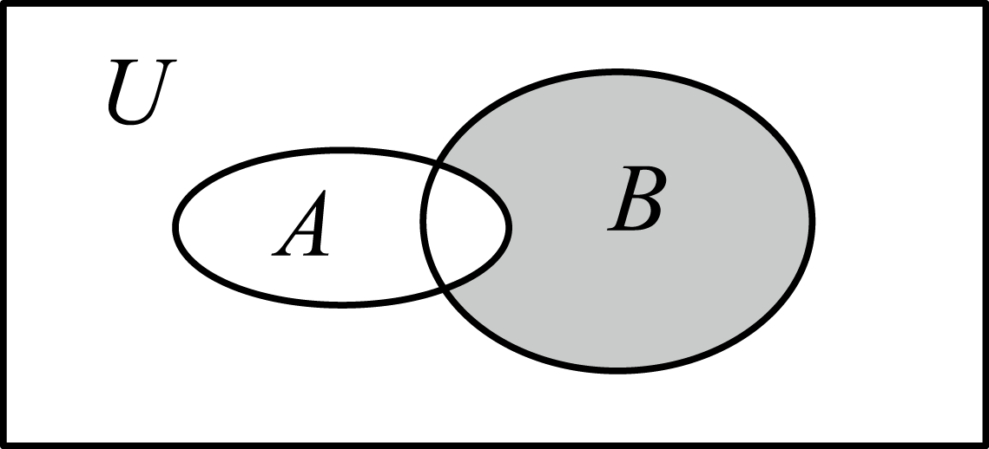

14．正实数满足，且不等式恒成立，则实数的取值范围为 .

四、解答题：本题共5小题，共77分.解答应写出文字说明､证明过程或演算步骤.

15．（本题满分13分）设集合*S*中的元素全是实数，且满足下面两个条件：

①；②若，则.

(1)求证：若，则；

(2)若，则在*S*中必含有其他的两个元素，试求出这两个元素．

16．（本题满分15分）已知*b* g糖水中有*a* g糖，往糖水中加入*m* g糖，（假设全部溶解）糖水更甜了.

(1)请将这个事实表示为一个不等式_________________；

(2)证明这个不等式；

(3)利用（1）的结论证明命题：“若在中分别为角所对的边长，则”.

17．（本题满分15分）已知集合，．

（1）若，求；

（2）若“”是“”的必要不充分条件，求实数*a*的取值范围．

18．（本题满分17分）已知集合．

(1)当时，求和；

(2)请在①，②这两个条件中任选一个，补充到下面问题的横线中，并解答.

若__________，求实数的取值范围．

注：若选择两个条件分别解答，则只按第一个解答计分．

19．（本小题满分17分）如图所示，将一矩形花坛*ABCD*扩建成一个更大的矩形花坛*AMPN*，要求*B*点在*AM*上，*D*点在*AN*上，且对角线*MN*过点*C*，已知*AB*＝3米，*AD*＝2米.

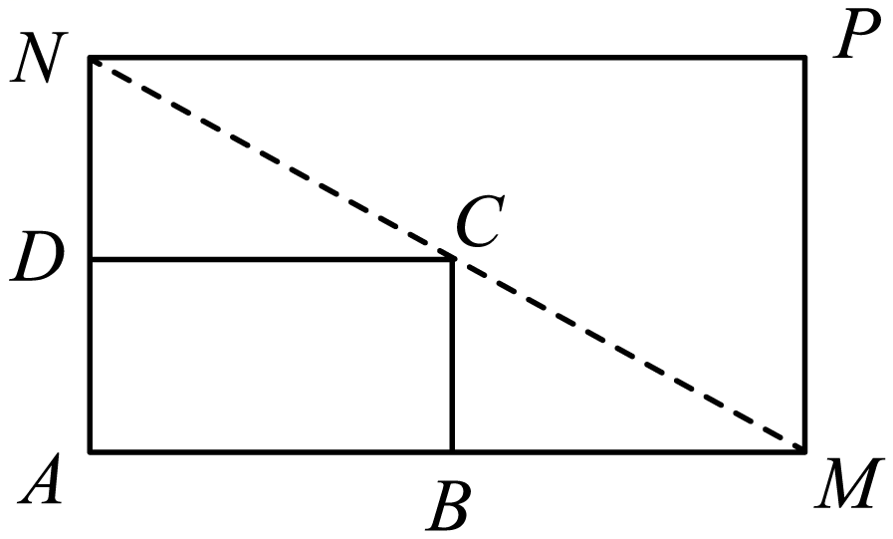

（1）要使矩形*AMPN*的面积大于32平方米，则*DN*的长应在什么范围内？

（2）当*DN*的长度为多少时，矩形花坛*AMPN*的面积最小？并求出最小值.